
GRAN TOUR DE LOS BALCANES
16 dias/ 15 noches
Eslovenia, Croacia, Bosnia, Serbia
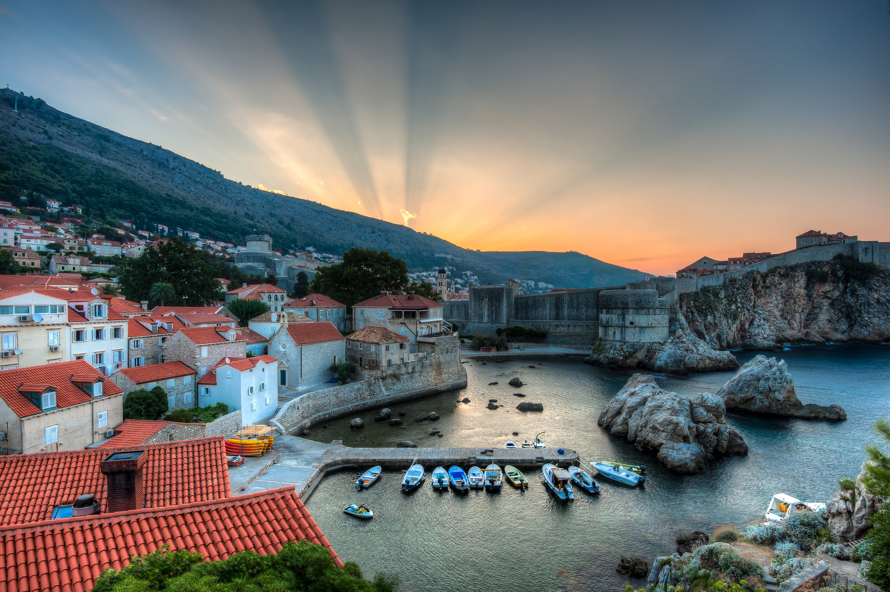
Luego de recorrer la Europa continental una buena opción son los países de la zona de los Balcanes llenos de historia y ciudades con una gran cantidad de monumentos, incluso amuralladas; asi como una gran cantidad de parques naturales, playas con aguas cristalina e incluso ciudades de peregrinación como Medjugorje.
SALIDAS 2025:
Abril 16 Mayo 07, 21 , 28 Junio 11, 25 Julio 09, 23
Agosto 06, 20 Septiembre 03, 17, 24 Octubre 08

Día 01, miércoles LIUBLIANA
Traslado desde el aeropuerto de Venecia o del aeropuerto de Liubliana al hotel en Liubliana. Alojamiento.

Día 02, jueves BLED Y LIUBLIANA
Desayuno. Por la mañana salida para uno de los lugares más lindos del país. Bled, el hermosísimo pueblo de ‘postal’, junto a un lago y un castillo medieval. Incluimos un paseo en barco por el lago de Bled visitando la islita y la iglesia. Por la tarde visita de la pequeña capital de Eslovenia a pie incluye la Catedral barroca, los “Tres puentes” y la Plaza “Mestni trg”. Tiempo libre para aprovechar en la ciudad. Alojamiento

Día 03, viernes, LIUBLIANA/ POSTOJNA/ ZAGREB
Desayuno. Visitaremos las Cuevas de Postojna con sus 20 kilómetros de galerías. El viaje continuará hacia la capital de Croacia: Zagreb. Llegada por la tarde. El resto del día libre. Alojamiento

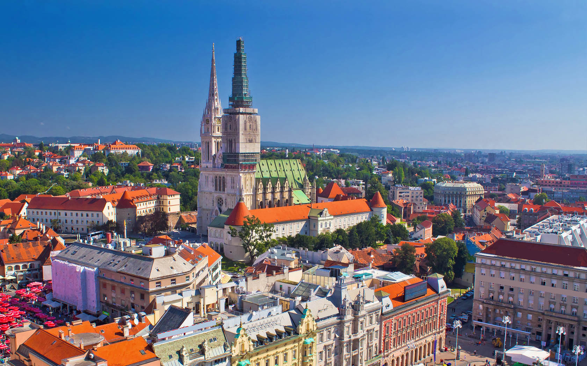Día 04, sábado, ZAGREB
Desayuno. Por la mañana, la visita de la capital de Croacia incluye el paseo por el centro histórico “Gornji Grad” con su famosa Catedral del siglo XIII, la iglesia de San Marcos y la Plaza del Rey Tomislav. Alojamiento

Día 05, domingo, ZAGREB/ LAGOS DE PLITVICE/ SPLIT
Después del desayuno partiremos hacia el Parque Nacional de Plitvice, declarado Patrimonio Mundial por la UNESCO. Entrada al parque donde admiraremos sus lagos y cataratas; pasearemos por sus senderos y y en algunas ocasiones (cuando sea posible) tomaremos los barcos que cruzan las aguas verdes de estos lagos. Continuación hacia Split. Llegada y alojamiento.

Día 06, lunes, SPLIT
Desayuno. Por la mañana visita de la ciudad que también está en la lista de la UNESCO con su Palacio de Diocleciano, construido en el siglo III y reformado en la Edad Media, la Catedral de San Duje, del patrón de Split y el templo de Júpiter. El resto del día libre. Alojamiento.

Día 07, martes, SPLIT
Desayuno. Día libre para actividades de carácter personal o excursiones opcionales (a la ciudad medieval de Hvar).

Día 08, miércoles, SPLIT/ DUBROVNIK
Desayuno. Saldremos por la mañana siguiendo la costa croata y los espectaculares paisajes de islas en el mar. Llegada a Dubrovnik, la ciudad llamada “La Perla del Adriático”. La antigua ciudad está en la lista de la UNESCO. Visitaremos la Catedral y el Monasterio Franciscano con la farmacia más antigua del mundo.

Día 09, jueves DUBROVNIK
Desayuno. Día libre para disfrutar del ambiente de esta ciudad o si lo desea en las afueras disfrutar de la playa; o una visita opcional a Montenegro. Alojamiento

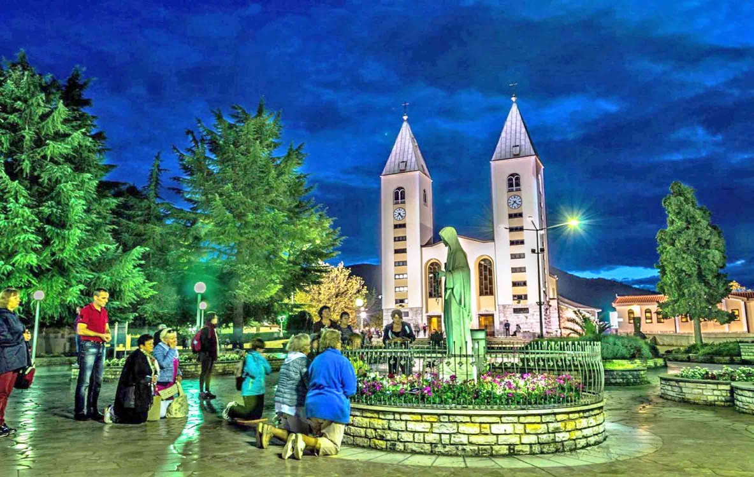
Día 10, viernes, DUBROVNIK/ MEDJUGORJE/ MOSTAR
Después del desayuno salida hacia Medjugorje. Visita de Medjugorje, la ciudad preferida por los católicos, después de que en la colina cerca de la ciudad en el año 1981 apareció la Virgen María y comunicó su mensaje de la paz a los testigos. Continuamos el viaje a Mostar. Visita del símbolo de la ciudad, “El Puente Viejo”, construido de piedra en el siglo XVI y La Casa Turca. Alojamiento (en algunas ocasiones la noche se hará en Medjugorje)

Día 11, sábado, MOSTAR/ SARAJEVO
Desayuno. Tiempo libre y en la tarde salida hacia Sarajevo. Llegada a la capital de Bosnia y Herzegovina. Alojamiento

Día 12, domingo, SARAJEVO
Desayuno. En la mañana visita de la ciudad incluye el pintoresco bazar “Bas Carsija”, la Mezquita de Husref Beg y El túnel de la Vida. Tarde libre para recorrer el centro histórico de la ciudad. Alojamiento

Día 13, lunes, SARAJEVO/ BELGRADO
Desayuno. Hoy viajaremos hacia Serbia y su capital, la ciudad de Belgrado. Belgrado es una de las ciudades más antiguas de Europa con una historia que se remonta a casi 7.000 años y que también es conocida por su vibrante vida nocturna. Llegada a Belgrado y alojamiento.

Día 14, martes, BELGRADO/ SREMSKI KARLOVCI Y NOVI SAD/ BELGRADO
Desayuno. Por la mañana salida hacia Sremski Karlovci, la ciudad-museo que durante los siglos XVIII y XIX fue el centro de la cultura y de la religión en Serbia. Incluida degustación de vino. Después de la visita salida hacia Novi Sad, la capital de Vojvodina. Es el centro administrativo, económico, cultural y universitario de la región, que además cuenta con la bien conservada Fortaleza de Petrovaradin que mira hacia la ciudad desde el otro lado del Danubio. Regreso a Belgrado.

Día 15, Miércoles, BELGRADO
Desayuno. Por la mañana visita de la ciudad de Belgrado. Durante el tour a pie pasearemos por la famosa calle comercial Knez Mihailova y por el casco antiguo de la ciudad. A través de los siglos, Belgrado, la capital de Serbia, se ha modelado a sí misma entre las riberas del Danubio y del Sava, ríos que serpentean en torno a su construcción más emblemática, la Fortaleza de Kalemegdan. El resto del día libre para compras de ultima hora. Alojamiento

Día 16, jueves, BELGRADO
Desayuno. Traslado al aeropuerto para su vuelo de regreso.
FIN DE NUESTROS SERVICIOS

PRECIOS POR PERSONA
PORCION TERRESTRE:
En base habitación doble: €uros 3.624.00
Suplemento individual: €uros 1.395.00
Suplemento Media Pension €uros 595.00

Suplemento en salidas:
Abr 16 y Oct 08: €uros 140.00
May 28, Jun 11 y Sept 17: €uros 190.00
Jun 25, Sept 03: €uros 280.00
Junio 09 a Agosto 20. €uros 355.00
+ 2% gastos bancarios

LOS PRECIOS INCLUYEN:
Servicio de guía acompañante de habla hispana
Alojamiento en hoteles indicados en el programa o similares; tasas hoteleras y de servicios
15 desayunos
Traslados en vehículos de diferentes tamaños con aire acondicionado
Entradas mencionadas en el itinerario
Maleteros en los hoteles (una maleta por persona)
Traslados de llegada y salida (aplica suplemento para días diferentes a la
Visitas incluidas:
Liubliana, Bled (paseo en barco y la iglesia), Postojna (Las Cuevas), Zagreb (La Catedral), Parque Nacional de Plitvice (entrada al Parque), Split (El palacio de Diocleciano), Dubrovnik (La catedral y el Monasterio Franciscano) Mostar (la Casa Turca), Medjugorje (La iglesia), Sarajevo (El túnel de la Vida), Belgrado Sremski Karlovci (degustación de vino), Novi Sad
Sim Card TuSIM (internet ilimitado) *una por habitación o reserva*

Tarjeta básica de viaje + amparo de gastos de cancelación y/o interrupción de viaje (aplica condiciones) -74 años

EL PRECIO NO INCLUYEN:
- Tarifas aéreas domésticas o internacionales
- Visados, pasaportes
- Gastos personales como propinas a Guias y choferes
- Excursiones opcionales. Bebidas en las comidas, propinas, tasas locales
- En general ningún servicio que no este claramente indicado en el itinerario

HOTELES PREVISTOS O SIMILARES:
Liubliana: Hotel lev 4*/ Hotel M 4*/ Radisson Blu Plaza hotel 4*
Zagreb: Hotel Sheraton 5*/ Dubrovnik 4*/ Aristos 4* / Zonar 4*
Split: Hotel Art 4*/ President Solin hotel 5*/ Cvita 4*
Dubrovnik: Hotel Lacroma/ Argosy 4*/ Remisens Albatros en Cavtat **
**ubicado a 25 kms de Dubrovnik
Mostar: Hotel Eden 4* / Mepas 5*
Sarajevo: Hotel President 4*
Belgrado: Hotel Prag / Mona Plaza 4*

NOTAS GENERALES A TENER EN CUENTA:
Cualquier referencia que se haga a precios, tarifas o cotizaciones, está sujeta a cambios o disponibilidad en el momento de la reserva y confirmación por parte de la aerolínea, hoteles y operador. Por tanto se debe tratar como un dato preliminar y debe estar sujeto al pago o a nuestra confirmación escrita – "

DEPOSITO:
Para realizar reservas en firme se requiere un depósito del 30% del valor total de la cotización por persona y cuyo valor será abonado al pago total.

VISAS REQUERIDAS:
Para los ciudadanos Colombianos actualmente NO se necesitan visados
Solicite nuestra asesoría con estos tramites
PASAPORTE CON VALIDEZ SUPERIOR A UN AÑO

REQUISITOS SANITARIOS:
SERA RESPONSABILIDAD DEL VIAJERO Y SU AGENCIA DE VIAJES CUMPLIMENTAR TODOS LOS REQUERIMIENTOS SANITARIOS REQUERIDOS PARA ESTE VIAJE YA SEA EN EL PAIS DE DESTINO COMO PAIS DE CONEXION (SI CORRESPONDE). VIAJES CELTOUR DARA INFORMACION BASICA GENERAL ANTICIPADA PERO TENIENDO EN CUENTA LOS CAMBIOS FRECUENTES DE LAS CONDICIONES DE ENTRADA DEBERAN SER CONSULTADAS CONSTANTEMENTE POR PARTE DEL VIAJERO DIAS ANTES DE LA SALIDA

CANCELACIONES:
Al tratarse de diferentes destinos es necesario consultar previa reserva las condiciones de cancelación.
IMPORTANTE:
Es responsabilidad de cada viajero, ir provisto de su pasaporte y documento de identidad preciso, vigente y dotado de todos los visados y requisitos necesarios, declinando las agencias prestatarias de servicios y operadores, toda responsabilidad, en el caso de ser rechazada por alguna autoridad la entrada en un País, por carecer de algunos de los requisitos que se precisen o defecto en el pasaporte, y será por cuenta del viajero cualquier gasto que se origine, aplicándose en estas circunstancias las condiciones establecidas para la cancelación y rechazo voluntario de los servicios.
APLICAN CONDICIONES GENERALES DEL FOLLETO IMPRESO DESTINOS CELTOUR 2024
La organización de estos viajes combinados ha sido realizado por VIAJES CELTOUR operador mayorista con Registro Nacional de Turismo 3487, y/o sus operadores locales, se hace responsable ante los usuarios por la total prestación de servicios descritos en el presente folleto
VIAJES CELTOUR VIAJES CELTOUR S.A.S según lo dispuesto en el artículo 17 de la ley 679 de 2001 rechaza todas las formas de explotación, pornografía, violencia, turismo sexual y demás formas del abuso a menores de edad y advierte al turismo que es castigado conforme a las disposiciones legales vigentes.
En Viajes Celtour S.A.S estamos comprometidos:
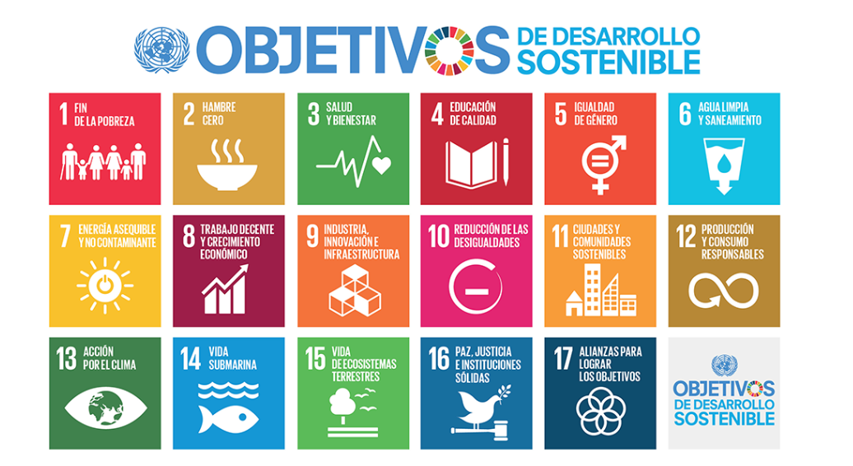
. A prevenir la comercialización sobre el tráfico de piezas y/o bienes pertenecientes al patrimonio cultural de la nación según la ley 397 de 1997, Decreto 833 del 2001 y ley 1185 del 2008.
. A Prevenir la comercialización de especies de flora y fauna amenazadas o en peligro de extinción en Colombia e ilícito aprovechamiento de recursos naturales renovables, según la ley 17 de 1981, la resolución Ministerial No 1367 del 2000 y ley 1453 del 2011 articulo 29.
. A prevenir la explotación laboral infantil según la ley de infancia y adolescencia 1098 del 2006.
. A garantizar la protección de los derechos de una persona o grupo de personas, comunidad o pueblo, que son vulnerados en actos de racismo o discriminación ley 1482 del 2011 y la ley 1752 del 2015 castigos penales para aquellos que realicen actos de discriminación en contra de personas con discapacidad.
VIAJES CELTOUR SE ADHIERE A LA CAMPAÑA VIAJES Y TURISMO RESPETUOSOS CON LA NATURALEZA En diciembre de 2022, el Consejo Mundial de Viajes y Turismo (CMVT), la Organización Mundial del Turismo de las Naciones Unidas (OMT) y la Alianza para la Hostelería Sostenible anunciaron una nueva colaboración para unir a los sectores público y privado en torno a una visión compartida de viajes y turismo respetuosos con la naturaleza para detener y revertir la pérdida de biodiversidad de aquí a 2030. El sector de los viajes y el turismo se comprometieron a adoptar un enfoque del turismo positivo para la naturaleza. Esto incluye integrar salvaguardas de la biodiversidad, reducir las emisiones de carbono, mitigar el impacto de la contaminación, limitar el uso insostenible de los recursos y proteger y restaurar la naturaleza y la vida silvestre.
El sector turístico se ha comprometido a detener e invertir la pérdida de biodiversidad y a promover la conservación y restauración del medio ambiente. Su objetivo es mejorar el bienestar, los medios de subsistencia y la economía de las personas, aprovechando el potencial único del turismo como agente de cambio positivo.
Desde Viajes Celtour queremos apoyar y compartir los objetivos de esta iniciativa con nuestros clientes y amigos e invitarlos a participar a través de la web: https://www.cbd.int/doc/publications/tou-gdl-en.pdf
Adicionalmente, se invita a las personas de todo el mundo a compartir historias sobre cómo el turismo ha marcado la diferencia sus vidas.
“Viajar nos brinda recuerdos que duran toda la vida y las experiencias más increíbles para compartir. Pero ésta es solo la mitad de la historia, ya que los viajes y el turismo tienen un beneficio enormemente positivo para el mundo, mucho más allá del placer inmediato que brinda a quienes pueden explorar y descubrir personas, lugares y experiencias increíbles por sí mismos.”
